Lab 3 (nhóm)

Nhóm XYZ

Phạm Trọng Đạt – 46.01.104.024

Trịnh Anh Khoa – 43.01.104.080

Nguyễn Quốc An – 46.01.104.001

Trương Quang Sinh – 46.01.104.154

Bùi Thị Ánh Tuyết – 46.01.104.214

1. Viết các stored procedured
2. Tạo SP_INS_PUBLIC_NHANVIEN

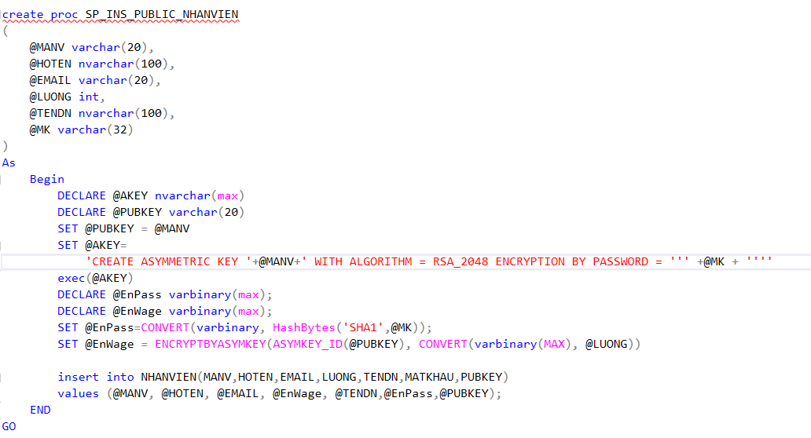

Kết quả:



1. Tạo SP_SEL_PUBLIC_NHANVIEN

Kết quả:

1. Xây dựng giao diện
2. Giao diện đăng nhập

NV01 sẽ quản lý lớp CNTTA

NV02 sẽ quản lý lớp CNTTB

1. Màn hình quản lý

* Màn hình chính

* Giao diện thay đổi thông tin sinh viên (nhấn vào tên sinh viên muốn thay đổi, thay đổi thông tin trong textbox rồi bấm sửa)

Thay đổi cột ngày sinh

* Giao diện thêm sinh viên (nhập thông tin sinh viên sau đó bấm vào nút thêm)

* Giao diện xóa sinh viên (nhấn vào tên sinh viên muốn xóa sau đó bấm nút xóa)

1. Giao diện nhập điểm

Để nhập điểm thì double click vào sinh viên muốn nhập điểm sau đó điền mã học phần và số điểm

* Sử dụng SQL Profiler khi nhập điểm với NV01

* Nhận xét:

▪ Người có access tới Tool Profile hoặc nghe trộm liên lạc giữa ứng dụng và

Database có thể hoàn toàn biết được mật khẩu người dùng lẫn số điểm đã nhập

▪ Giải pháp: Cần mã hóa dữ liệu mà ứng dụng truyền xuống cho Database xử lý